
Diciembre 2004

UNA APROXIMACIÓN AL CONSUMO CULTURAL EN ESPAÑA

Camilo Herrera

Director del Centro de Estudios Culturales – Colombia
camiloherrera@hotmail.com
Este documento se escribió como mimeo para el
foro de Cultura y Desarrollo en Cuba en junio de 2003.
Se agradece al Instituto Nacional de Estadísticas de España
por su cooperación.

Para citar este artículo puede utilizar el siguiente formato:
Herrera Mora, Camilo: “Una aproximación al consumo cultural en España” en Contribuciones a la Economía, Diciembre 2004. Texto completo en www.eumed.net/ce/
INTRODUCCIÓN

Ante la relevancia de la creación de indicadores de economía y cultura para la definición de políticas públicas y privadas en las industrias culturales, el CEC desarrolló el Indicador de Consumo Cultural ICC basado en los estudios de consumo que fundamentan los índices de precios y con base en esto se establece el Índice de Precios de Consumo Cultural IPCC y la Capacidad de Consumo Cultural, ambos indicadores mensuales permiten un seguimiento continuo e histórico. Donde se considera como base teórica la definición de industrias culturales de la UNESCO.

Es claro que todos estos se refieren a potenciales promedio nacionales y no a los comportamientos individuales de los sujetos.

ANÁLISIS

Considerando la información que el Instituto Nacional de Estadísticas de España maneja tenemos una composición básica de gasto del español de 117 ítems, así:

Tabla No.1 - Asignación de Gasto del Español según IPC
 | 2002 | 2003
Alimentos y bebidas no alcohólicas | 21.86% | 21.93%
Bebidas alcohólicas y tabaco | 3.22% | 3.18%
Vestido y calzado | 9.93% | 9.90%
Vivienda | 11.03% | 10.68%
Menaje | 6.36% | 6.41%
Medicina | 2.81% | 2.75%
Transporte | 15.58% | 15.32%
Comunicaciones | 2.57% | 2.73%
Ocio y cultura | 6.73% | 6.83%
Enseñanza | 1.74% | 1.67%
Hoteles, cafés y restaurantes | 11.27% | 11.18%
Otros bienes y servicios | 6.91% | 7.39%
Fuente: INE (ESP)

Donde la asignación de gasto en cultura se hace en un gran grupo que reúne diferentes definiciones del tema, como ocurre en otros países.

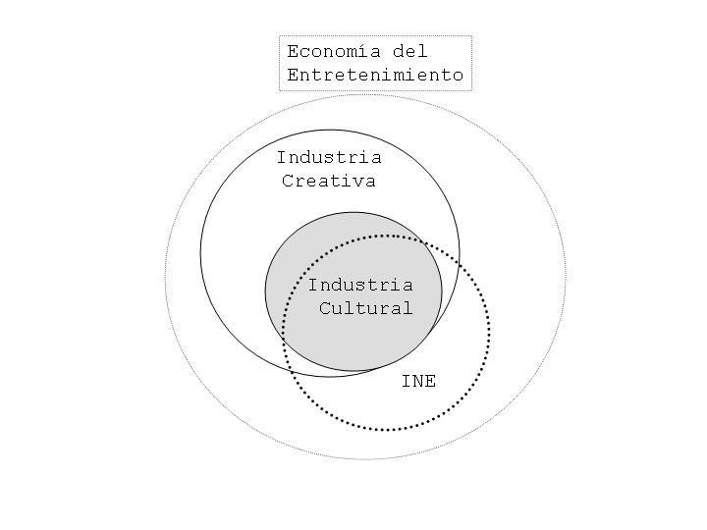
Gráfico 1 – Diferencias Conceptuales en las definiciones
Fuente: CEC

Tabla No. 2 – Definiciones sobre el tema de Industrias Culturales.
Denominación | Definición | Autor
Economía del Entretenimiento | Concepto de la economía neoclásica que hace referencia a los gastos asumidos por el consumidor en su tiempo de ocio, también llamada “economía del ocio”, ver Seaman, 2001. | Asociacion for Cultural Economist International
Industria Cultural | Asume “todo bien y servicio que en su proceso de producción y prestación incluye un derecho de autor”. | UNESCO
Industria Creativa | Es todo proceso de producción y prestación que sea producto de la creatividad del hombre. | Banco Mundial
Industria Turística | Es la prestación de servicios hoteleros, venta de souvenir y transporte que se ofrecen la visita de un foráneo a un asentamiento urbano. | Organización Mundial del Comercio
Fuente: CEC

Con esto y considerando que la definición más práctica de comprobar es la de UNESCO se estimo que:

Tabla No.3 – Estimación de la Asignación de Consumo Cultural
 | 2002 | 2003 | VAR
Consumo Cultural CEC | 4.301% | 4.308% | 0.17%
Ocio y Cultura España | 6.726% | 6.834% | 1.60%
Fuente: INE (ESP)- Cálculos: CEC

Resultado que es consiste con los hallazgos de Mejía (2002):

(This paper have) ”Particular emphasis is placed on determining the value added generated by this industry and its contribution to the Gross Domestic Product – 4.5% – as well as showing its level of employment both in absolute terms and as a percentage of the number of employees in the economy – 7.8%.”

Para la estimación planteada se establecieron los siguientes ítems:

Tabla No.4 – Asignación Específica de Consumo Cultural en España
 | 2002 | 2003
Equipos de imagen y sonido | 0.472% | 0.480%
Equipos fotográficos y cinematográficos | 0.079% | 0.080%
Equipos informáticos | 0.433% | 0.362%
Soporte para el registro de imagen y sonido | 0.314% | 0.319%
Reparación de equipos audiovisuales, fotográficos e informáticos | 0.067% | 0.068%
Libros | 0.710% | 0.721%
Prensa y revistas | 0.779% | 0.791%
Material de papelería | 0.231% | 0.235%
Servicios culturales | 0.881% | 0.943%
Joyería, bisutería y relojería | 0.334% | 0.309%
Fuente: INE (ESP)- Cálculos: CEC

IMPACTO EN EL MERCADO

Como se considero anteriormente, se esta estimado la potencialidad de consumo cultural del español, por lo tanto es necesario establecer el marco macroeconómico y población del sujeto de estudio:

Tabla No. 5 – Escenario Macroeconómico Necesario
Fuente: INE (ESP)- Cálculos: CEC

Lo que significa que aproximadamente la demanda cultural sería de:

Tabla No. 6 – Demanda Cultural Española
Tamaño del Consumo Cultural en España
Consumo Hogares | 4,370,985,195.00
Producto Bruto | 7,649,858,415.00
Cálculos: CEC

Lo que demostraría que España es un mercado superhabitario de cultura, situación consistente con la evidencia del Estudio General de Medios – EGM y las exportaciones editoriales:

Tabla No. 7 – Mercado Cultural Español 2002
Fuente: INE (ESP); Mejía (2002) - Cálculos: CEC

Generando una potencialidad de consumo del español promedio anual de:

Tabla No. – Consumo Cultural Potencial de un Español 2002

POSIBLES CONCLUSIONES Y RECOMENDACIONES
Las cifras aquí presentadas son aproximadas por las mismas dificultades técnicas que un IPC presenta, y no pretenden ser un estudio a profundidad, ya que esto requeriría aplicar IPCC y CCCP que requieren elasticidades ingreso y demanda, pero al ser medido como un indicador continuo permite establecer las fluctuaciones del mercado, los fenómenos cíclicos y definir políticas de mercadeo privado y de subsidio de oferta.

Esta aproximación del lado de la demanda, permite que el debate sobre el tema se complemente con los esfuerzos ejercidos en el lado de la oferta

Igualmente, es claro que las metodologías del Observatorio de Consumo Cultural del CEC pueden ser aplicadas en otras naciones diferentes a las del estudio mismo, permitiendo aproximaciones prácticas.

Observatorio de Consumo Cultural. Centro de Estudios Culturales. Casos de Estudios: Colombia (ciudades), Costa Rica y Estados Unidos.
“The Economic Dimension of the Culture and Leisure Industry in Spain: National, Sectoral and Regional Analysis”, María Isabel García, Yolanda Fernández, José Luis Zofío. Journal of Cultural Economy, Febrero 2003.
Lo que no significa que las exportaciones culturales sean igual superhábit

